正衡监理光伏项目工程建设监理周报
2018年 01 期
项目：聊城乐照新能源有限公司鑫鹏源智能化装备2.6MW分布式光伏项目 |  |  |  |  |  |  |  | 填报周期：2018 年 03 月 29 日— 04月 09日
一、项目总体建设进度汇总：
施工单位：（山东正泰工业设备安装有限公司、微山县欢城建筑有限公司）
1、梁、柱加固：原材料拼焊4#车间完成0%；5#车间完成100%；6#车间完成50%。
2、成品焊接安装4#车间完成0%；5#车间完成50%；6#车间完成20%。
3、C型钢加固：4#车间完成0%；5#车间完成75%；6#车间完成25%。
4、前期的施工资料正在编写中。
5、山东正泰工业设备安装有限公司在做进场的前期准备工作。
二、本周工程建设工作内容及完成情况
1、道路工程 |  | 无
2、开关站 |  | 光伏施工由山东正泰工业设备安装有限公司施工，刚进场，做前期准备工作
3、箱逆变基础 |  | 光伏施工由山东正泰工业设备安装有限公司施工，刚进场，做前期准备工作
4、电缆敷设 |  | 光伏施工由山东正泰工业设备安装有限公司施工，刚进场，做前期准备工作
5、支架及组件安装 |  | 光伏施工由山东正泰工业设备安装有限公司施工，刚进场，做前期准备工作
6、逆变器及箱变 |  | 光伏施工由山东正泰工业设备安装有限公司施工，刚进场，做前期准备工作
7、送出工程（含对侧） |  | 无
8、现场调试 |  | 无
9、出图情况 |  | 鑫鹏源加固图调整已出图
10、设备到货情况 |  | 系统名称 |  | 计划到货日期 |  |  | 实际到货日期 |  |  | 本周到货情况，累计到货（），已到货数量（）%延误原因及催货措施
 |  | 夹具 |  | 2017.11.25 |  |  | 2017.11.25 |  |  | 到货80%
 |  | 檩条 |  | 2017.11.25 |  |  | 2017.11.25 |  |  | 到货80%
 |  | 组件 |  | 2017.11.28 |  |  | 2017.11.28 |  |  | 到货95%
 |  | 逆变器 |  | 2017.11.28 |  |  | 2017.12.04 |  |  | 到货100%
 |  | 箱变 |  | 2017.11.28 |  |  | 2017.12.04 |  |  | 箱变逆变一起
11、人员/机械情况 |  | 平均30人施工、25T吊车一辆、叉车一辆、
三、截止本周工程建设工程进度与施工组织设计的进度比对及分析：
项目主节点 |  | 计划日期 |  |  | 调整日期 | 完成日期 |  |  | 延误原因及赶工措施（简述）
1、首个基础施工 |  | 无 |  |  |  | 无
2、首套组件安装
3、线路倒送电
4、首个发电单元并网
5、全容量并网
四、主要协调问题及解决情况
提出需要协调的问题 | 甲供材料需确定发货时间，尽快发货。合理安排工作时间，加快施工进度的同时保证施工质量。
未解决的协调问题解决进展 | 无
五、下周计划主要工作内容
1、道路工程 |  |  | 无
2、开关站 |  |  | 无
3、箱逆变基础 |  |  | 无
4、电缆敷设 |  |  | 无
4、组件区域工程 |  |  | 无
6、外线工程 |  |  | 无
7、其他 |  |  | 无

填报人： 庞和平 审核人： 苗守明 时间： 2018 年 04 月 09 日

工程现场照片（含文字描述）：
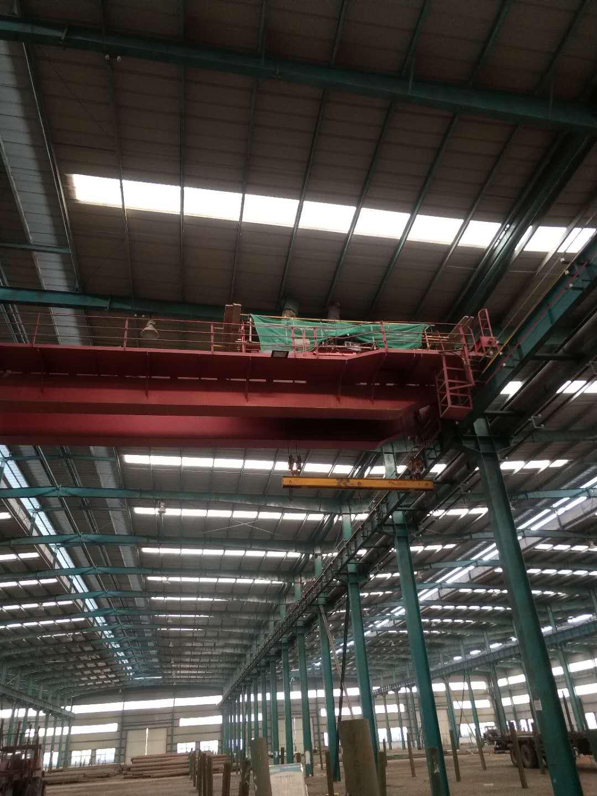
2018-03-28-车间屋顶钢梁加固

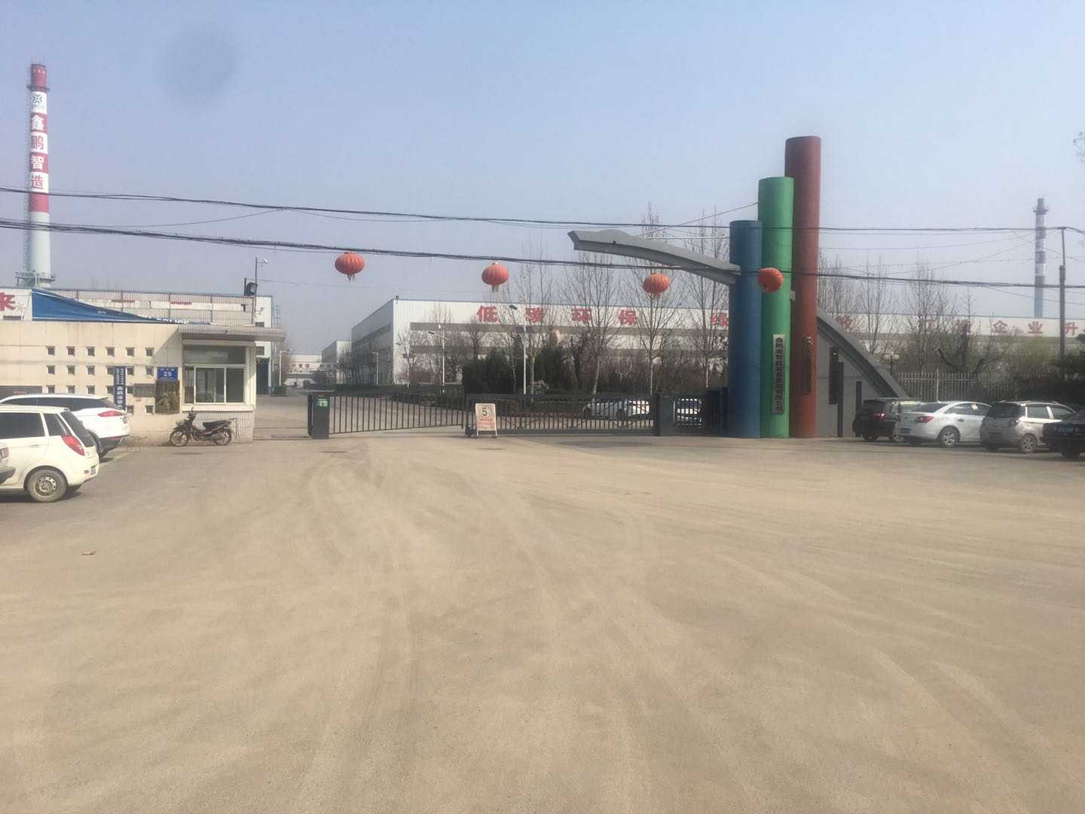

2018-03-28-聊城鑫鹏源厂区
2017.12.05 领导查看1#箱变基础平台

